LTP I – SSLMIT/IUSLIT

UniTs

Nome:

O exercício n. 28 pode ajudá-los com abertura/fechamento de um e-mail formal.

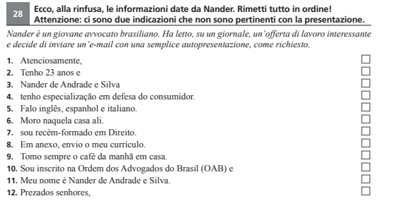

**Tarefa A)**



**Tarefa B)**

**Escreva uma breve apresentação.**

A sua apresentação deve conter: nome completo, nacionalidade, cidade natal, onde mora, que línguas estuda / fala, em que universidade/faculdade estuda (se também trabalha, dizer o que faz), o nome do curso que frequenta, quais países conhece, se tem animais...